
東日本区ニュース
（理事通信）

2014-2015年度 第5号
2014年11月1日発行

東日本区理事メッセージ 主題： 「誇りと喜びを持って」

部会シーズンを終え、今期の3分の１が過ぎました。皆さまにとっては「もう3分の1」、それとも「まだ3分の１」でしょうか？
今期はPDCA（Plan- Do-Check-Acton）を皆さまにお奨めしています。期初に立てた計画（Plan）を着実に遂行（Do）し、時にその結果を振り返り（Check）、必要な対策、軌道修正を行い（Action）、再びPlanに戻るというサイクルの実践です。東日本区役員会が11月8日に開催されますが、十分な「Check」そして「Action」を行って、各事業における成果を目指したいと考えています。
各クラブ、各部でもどうぞこの時期にこれまでの活動を振り返っていただき、より豊かなワイズ活動に繋げてください。
（理事 田中博之）

（理事：田中博之)

「ワイズデー」に寄せて
11月10日は「ワイズデー」です。1928年11月10日。この日、初めて日本のワイズメンズクラブ（大阪クラブ）が国際協会に加盟(チャーター)されましたチャーターメンバーは26名でした。このことを記念して1993年に11月10日を「ワイズデー」と定めて、「ワイズメンズクラブ運動が、YMCAと協働しながら、人類が地球上で平和に幸福に共存して行くために必要な社会的、精神的環境をつくるとともに、そうした環境をつくり出して行くことができる人間の育成をすること」という初心を忘れないようにしています。ちなみに、1930年2月に神戸クラブ、同年12月に横浜クラブ、1931年2月に東京クラブが国際協会に加盟し、1932年にこれらの4クラブからなる「日本区」が誕生しました。当時の日本区は会員数約100名、平均年齢は39歳でした。
11月はワイズデーがあることもあり、「ワイズ理解」の強調月間としています。（「ファミリーファスト」の強調月間でもあります。別項を参照してください。）秋の夜長に「ワイズ必携」、「ワイズ読本」を読んで、私たちの運動についての理解を深めてみませんか？お持ちでない方は東日本区事務所でお求めになれます。
また、私たちが活動の拠り所としている「国際憲法」、「東日本区定款」（いずれも「ハンドブック＆ロースターに掲載」）にもぜひお目通しいただき、ワイズメンズクラブの目的などを再確認していただければと思います。
【ワイズメンズクラブの目的】 （国際憲法第2条・第3項）
- まず第一にYMCAのためのサービスクラブとして活動する。
- その他にワイズメンにふさわしい団体を支援する。
- 市民的、国際的諸問題のただ中で、倦むことなく、一党一派に偏しない正義を追求する。
- 宗教的、市民的、経済的、社会的、国際的諸問題につき、会員達を啓発し、積極的にこれに参加連帯させる。
- 健全な交友関係をつくりだす。
- この協会の国際、地域、区の事業を支援する。

東日本区全7部の部会が終了しました。
8月30日の北海道部部会を皮切りに、10月19日の富士山部部会で、今年度の東日本区各部の部会が全て終了いたしました。それぞれ、部の特色が現れた部会でした。7部の合計では537名が参加されました。
部会で発揮されたパワー、結束をこれからのワイズ活動にお活かしください。
10月に開催された4つの部会の様子をお知らせいたします。東日本区ウェブサイトの「ニュース」で、より詳しく見ることができる部もあります。http://ys-east.jimdo.com/ニュース/

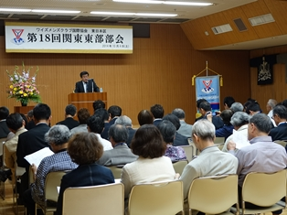
【関東東部部会】

10月4（土）
深川資料館（東京）
講演：久染健夫氏
「深川物語：深川物語：深川の今昔」
参加者：61名
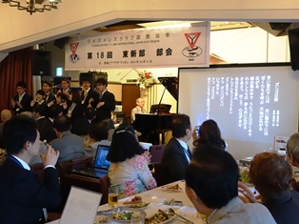
【東新部部会】

10月11日（土）
銀座ライオン（東京）
講演：伊藤千尋氏
「活憲の時代-9条は人類の宝」
参加者：108名

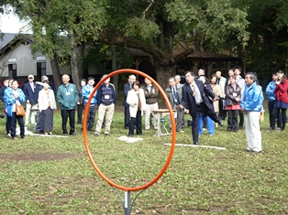
【あずさ部部会】

10月18日（土）
東京YMCA・山中湖センター
フライングディスク体験会・
ピアノトリオコンサート
参加者：70名
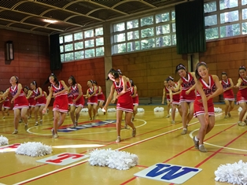
【富士山部部会】

10月19日（日）
東山荘（御殿場）
チアリーダ演技（加藤学園高校）
参加者：97名

次期部長・事業主任研修会開催
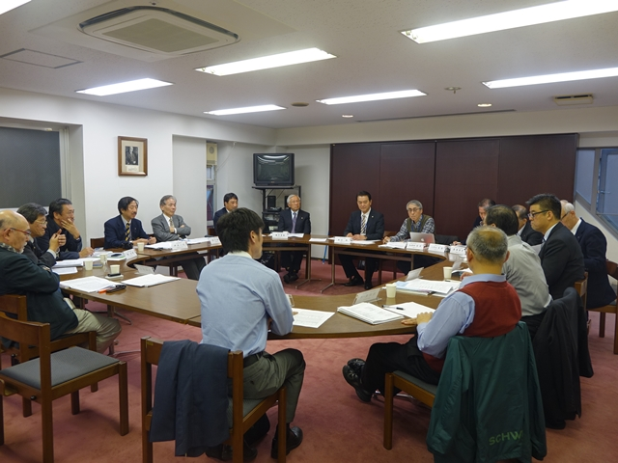
11月1日（土）、東京・四谷の日本YMCA同盟会議室にて次期部長・事業主任研修会が開催されました。
午前は、東日本区、アジア地域、国際協会の現状と課題、ワイズとYMCAとの協力関係などについて学び、渡辺隆次期理事の次期活動方針の表明がありました。午後は、「ワイズメンズクラブのリーダーのありかた」と題する藤井寛敏元国際会長の講演の後、次期部長と次期事業主任に分かれて、それぞれの職務の心構えや経験者の体験談を聴き、活発な質疑応答、意見交換が行われました。研修の後は、手作りの料理を食べながら会議室で懇親のひとときが持たれました。
この研修会で得られたことが十分に活かされ、次期スタートまでの8か月間、良い計画、準備がなされますように。

地域奉仕事業主任から
地域奉仕事業主任 山本剛史郎
【ファミリーファスト献金（FF）】
11月は「ワイズ理解」と「ファミリーファスト」の強化月間です。「ファミリーファスト」（Family Fast）というのは東日本区独自の献金で、タイムオブファスト（TOF）が例会での食事を抜いて献金に充てるのに対して、家族で1食を抜き、その分の金額を献金するものです。
2006-2007年度以降、「ファミリーファスト」として献金されたものは、東日本区内のHIV/AIDS啓発運動への取り組みのために用いられることとしています。
国際協会ではUGP（Unified Global Project、統一国際プロジェクト）の取り組みとして2004〜2005年度から2009~2010年度までHIV/AIDS啓発運動を推進していました。2010〜2011年度からはUGPの取り組みがロールバックマラリア（RBM）に変わり、国際協会でのHIV/AIDS啓発運動は終了しましたが、その後も東日本区では継続して取り組んで行くことを決定し、その活動のための資金としてFFを充てている訳です。
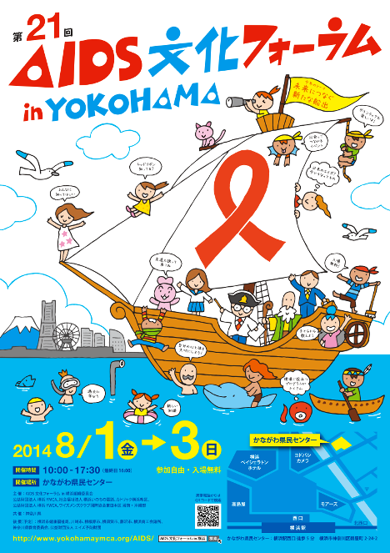
日本国内においてもHIV/AIDS問題は深刻な問題として続いています。国立感染症研究所の2013年度調査では日本国内のHIV感染者とAIDS患者を合わせた新規報告数は1,546件で過去2位（新規HIV感染者報告数1,077件、新規AIDS患者報告数469件）と依然として高い数値となっています。
現在、東日本区内でこのHIV/AIDS問題に取り組んでいる運動としては、「AIDS文化フォーラムin横浜」が第一に挙げられ、今年も8月1日~3日、かながわ県民センターで行われました。私も恥ずかしながら地域奉仕事業主任として活動する今年まで知らなかったのですが、この「AIDS文化フォーラムin横浜」は横浜YMCAが中心となり、ワイズメンズクラブ湘南・沖縄部も組織委員会として加わって、今年で21回目を迎えました。先日もこの「AIDS文化フォーラムin横浜」について話を伺う機会を得ましたが、最初は偏見による批判もあり、いろいろと苦労もあったようです。しかし、それを続けていくことにより、それまで見えなかった、隠されていた問題が浮き彫りになり、この運動を続けていく意義を感じているとのことでした。
「AIDS文化フォーラムin横浜」については以下のウェブサイトをご参照ください。
http://www.yokohamaymca.org/AIDS/index.htm
近年、このFF献金が十分には活用されていなかったという反省も踏まえ、今年度は国内のHIV/AIDSに関する事業を積極的に支援していきます。各部、各クラブでのお取り組みの支援もさせていただきます。
因みに、来る12月1日は世界エイズデーです。世界レベルでのエイズのまん延防止と患者・感染者に対する差別・偏見の解消を目的に、WHO（世界保健機関）が1988年に制定したもので、毎年12月1日を中心に、世界各国でエイズに関する啓発活動が行われています。
FF献金のひとり当たり目標金額は500円です。献金の締め切りは他の献金と同じく2015年2月15日です。ぜひご協力ください。

【沖縄YMCA公用車購入の支援】
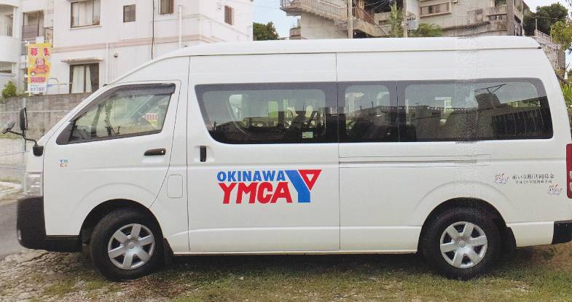
沖縄YMCAには今まで専用車両がなく、野外活動プログラムをはじめとした事業を行うにあたって様々な困難がありました。そこで今年度のはじめに沖縄県共同募金会の車両購入事業に応募したところ助成が決定し、写真の14人乗りマイクロバスを購入しました。諸費用も含めて375万円でしたが、当初、最大80％（300万円）の助成率であったものが、応募者が多数のため43％（160万円）の助成率となり、残りの57％（215万円）を自己負担で賄うことになりました。
そこで、沖縄YMCA、沖縄那覇クラブ・沖縄クラブでは、県内外から広く募金を呼び掛け、10月8日現在の募金は沖縄県内（沖縄YMCA、沖縄那覇クラブ・沖縄クラブ、およびその関係者）1,515,800円、沖縄県外408,000円の合計1,923,800円が集められています。沖縄県外からの募金には湘南・沖縄部および同部所属の各クラブから290,000円の募金、また、その他東日本区内の各クラブからも多くの募金がなされています。
残りの金額は226,200円となりましたが、沖縄県内の努力ではこれ以上は厳しいものがあるとのことで、東日本区にも支援の要請があり、東日本区「CS・Yサ・ASF資金運用規定」に則って、20万円の支援を決定いたしました。
私たちワイズメンズクラブはその第一の活動目的として「YMCAの活動を支援する」ことが謳われています。東日本区としても沖縄YMCAを支え、そして私たちの仲間である沖縄那覇クラブ、沖縄クラブのYMCA支援事業に協力していきたいと考えます。
沖縄YMCAからはこのマイクロバスを使って夏季プログラムの「ちびっこキャンプ」や「学童クラブの野外プログラム」などが実施され、非常に活用されているとの報告がなされています。沖縄YMCAの活動については下記のウェブサイトでも紹介されていますのでどうぞご覧ください。
沖縄YMCAのウェブサイト：http://ymcaokinawa.org/

EMC事業通信
会員増強事業主任 涌澤 博
【ただいま会員数994名】
今期、７月１日に954名の会員数でスタートしてから4か月。東京ベイサイドクラブのチャーター、各部、各クラブでの会員増強のご努力により、11月1日現在ではプラス40名の994名となりました。
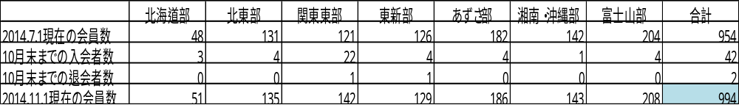
このペースで進めば、近々、ひと区切りである1,000名を達成することが見込まれ、さらに今期の目標である1,030名も展望できます。
各部、各クラブでは引き続き新入会員の獲得、退会者を出さないこと、そしてクラブ新設へのお取り組みをよろしくお願い申しあげます。

【新入会員紹介の原稿をお願いします】
今期はこの東日本区ニュースで毎号、新入会員の方々の顔写真とプロフィール、ひとことを掲載しています。新入会の方々を広く知っていただき、親しみをもって歓迎したいと思います。
新入会員があったクラブの会長宛に、顔写真および原稿の依頼書をメールでお送りしております。該当のクラブ会長は、その月の25日まで会員増強事業主任宛に顔写真と原稿をお送りください。「会員異動報告書」もどうぞお忘れなく。

【YES献金にご協力下さい】
新クラブ設立にかかるスポンサークラブの経済的負担を少しでも支援できるようにと、今期、「YES献金を活用したエクステンション支援金制度」がスタートし、東京ベイサイドクラブ、モンゴル・ウランバートルクラブの設立時に既に活用されました。
新クラブ設立に会員一人ひとりが協力できる制度です。個人献金も随時受け付けています。どうぞよろしくお願いいたします。

国際・交流事業ニュース
国際・交流事業主任 利根川恵子
【IBC/DBCの動き】
IBCやDBCを締結し交流を深めることは、メンバーにとってより豊かなクラブ・ライフを体験する機会となり、クラブの活性化にも繋がります。
現在、東日本区のクラブでＩＢＣを締結しているクラブは37クラブで、相手国は19か国、76クラブにのぼります。相手クラブとしては、韓国が21クラブと圧倒的に多く、続いて台湾が15クラブ、米国が10クラブとなっています。その他の国は一桁です。しかし、締結はしたものの「休眠状態」という報告も多々あり、継続する難しさもあります。
一方では、定期的なブリテンやメールの交換、相互訪問などで友好を深めているクラブも少なくありません。宇都宮クラブではブリテンを英語とロシア語でも発行し、ＩＢＣに送付しています。さらに、東京八王子クラブでは、設立20周年記念行事として、高雄ポートクラブと協力し、「高雄ユースオーケストラと八王子市内中学校合同吹奏楽団」によるコンサートを実施するジュニア＝ユース音楽交流事業を2015年2月8日に計画しています。
新しいIBC締結の動きとしては、十勝クラブと台北ダウンタウン・クラブとの間で締結の準備が進行中です。
DBCについては、締結しているクラブが42クラブあります。未締結のクラブもほとんどが現在検討中あるいは今後検討したいと前向きな方向です。すでに今年度中に締結が予定されているクラブも2つあり、那須クラブが2015年2月に姫路クラブ・東京目黒クラブとトライアングルDBCを、沼津クラブと京都トップスクラブが2015年４月にDBCを締結する予定です。
ぜひIBC/DBCの意義について各クラブで再確認していただき、未締結のクラブは締結について、締結済みのクラブは交流の活性化や深化について、考えていただけると幸いです。国際・交流事業委員会では、必要な情報の収集、提供など、できる限りの支援や協力をしてまいりますのでご遠慮なくご相談ください。

ユース事業通信
ユース事業主任 衣笠輝夫
【クラブ例会にユースをお招きください】
多くのクラブで国際ユースコンボケーション（IYC）参加者、ユースボランティア・リーダーズフォーラム（YVLF）参加者を招いて報告会が開催されています。
ユースを理解する大変良い機会です。まだ行われていないクラブはぜひどうぞ。
アレンジのご希望はユース事業主任まで。

【ジュネーブ国際協会本部でのユースインターン募集】
2015-2016年度のワイズメンズクラブ国際協会「ユースインターン」の募集が始まっています。スイス・ジュネーブの国際協会本部（IHQ）に勤務し、国際ユースコンボケーションの企画、「Youth World」の編集等、ユース関係の業務に携わります。
コメットや周囲の若者に相応しい方がいらっしゃればご案内ください。
過去、東日本区からは2001年に沼津クラブ稲田さんのコメットの奈々美さんが務め、活躍されました。
詳細はユース事業主任までご照会ください。

- 勤務地：スイス・ジュネーブ（ワイズメンズクラブ国際協会本部）
- 勤務期間：2015年9月～2016年7月末（11カ月）
- 応募の条件（一部）

- 22歳～27歳
- ワイズまたはYMCAで2年以上の経験
- 英語、パソコンに堪能
- インターン終了後もワイズ運動に関わる意思があること
- 国際本部の負担
- 自国・ジュネーブ間の航空運賃
- 本部近隣のユースホステル個室
- 月額11,000スイスフラン（約13万円）の手当て
- 医療、傷害保険

東日本大震災支援対策本部から
東日本大震災支援対策本部長／理事 田中博之

各クラブで継続して被災者支援、復興支援に取り組まれていることに敬意を表します。各クラブ等での最近の支援活動をご紹介いたします。

信越妙高クラブ・チャリティーコンサート

信越妙高クラブでは10月18日（土）、東京YMCA妙高高原ロッジにて「井関真人」チャリティーコンサートを開催されました。以下は同クラブ福澤会長からの開催報告です。

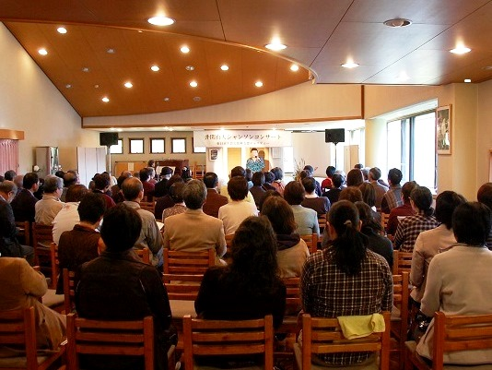
『「地域に音楽文化を！山の中にいても触れるキッカケだけは！との思いに端を発し、広義にはCS活動でもあり、東京YMCAの存在と利用促進というYサを含め2度目のシャンソンコンサートを開催することとなり、当クラブが、東日本大震災発生直後から支援物資の集積・仕分け・搬送に始まり、毎年春と秋に数日間の被災地支援ワークを続けていることから、「東日本大震災復興支援チャリティー」としての開催となりました。
開催の名目は整ったものの、少人数での企画・立案・準備、支援金を生み出す為の経費節減の中でのチラシや看板等の作成、特に参加者を募るための東奔西走の日々でしたが、妙高地域の参加者、東新部からの参加者、思いもかけない被災地・仙台および石巻からの参加者等々110名の参加者があり、好評価を得て無事に終了しました。
また、益金118,275円を東京YMCA東日本大震災復興支援募金に寄付する事が出来ました。これもワイズおよび東京YMCAのご理解・ご協力のおかげと感謝しております。
信越妙高クラブ 福澤系司』

仙台青葉城クラブ・「ワイズりんご」

仙台青葉城クラブでは6月の「ワイズさくらんぼ」に続いて、現在、「ワイズリンゴ」の販売を行っています。販売金額の10％が仙台、仙台青葉城、仙台広瀬川の各クラブからなる「東日本大震災支援仙台3クラブ実行委員会」に還元され、支援活動に用いられます。
申込み締め切りは11月29日（土）です。詳しくは10月17日（金）に発信されたワイズドットコムメールNo.2578をご覧いただくか、仙台青葉城クラブの加藤重雄さんにお問い合わせください。

各クラブの支援活動

これらの他にも、9月、10月に多くのクラブで支援活動が行われました。
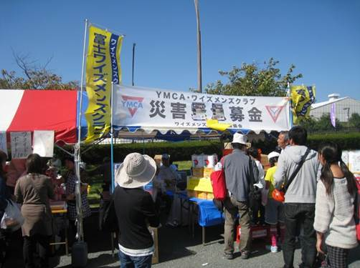
＜歌声活動＞
- 東京たんぽぽクラブ：9月29日（月） 石巻グループホーム「広淵」
- 東京世田谷クラブ：10月22（水）-23日（木） YMCA石巻センター
＜街頭募金＞
- 所沢クラブ：9月27日（土） 所沢駅前にて
富士クラブ・街頭募金
- 富士クラブ：10月19日（日） 富士市福祉まつりにて

＜被災地でのワーク＞
- 信越妙高クラブ：10月28日（火）〜31日（金） 石巻市築山地区、南境地区

（各クラブ、部での支援活動の予定、実施報告をお寄せください。このコーナーでご紹介させていただきます。）

「LTニュース」
LT委員長 伊藤幾夫
各部では、それぞれ部会が終了し、下半期および次期に向けて準備の時期を迎えています。次々期部長の選出に始まり、次々期部事業主査の選出、次期クラブ会長・役員の選出と続きます。高齢化社会にあって、メンバーの高齢化はワイズメンも例外でなく、区、部、クラブ役員の選出に苦慮されていることと思います。「ワイズマンであることが、リーダーシップトレーニングである」と言われていますが、「ワイズマンでありながらリーダーシップを果たせない」現状に私たちは直面していることも事実です。このような状況の中で、私たちワイズは何ができるのか、どのようにすべきなのか、知恵を出し合いましょう。東日本区では、１１月１日（土）に次期部長・事業主任研修会を開催しました。今、ワイズが抱える課題についての議論も行いました。また、来年3月には次期クラブ会長・部役員研修会も開催されます。年度当初のスケジュールには１日研修の予定でご案内していましたが、研修内容の充実を図る意味からも宿泊研修が望ましいと考え、3月7日（土）～8（日）1泊2日の日程で東山荘（御殿場）にて開催する予定です。該当の方はご予定ください。

京都アジア地域大会の登録について
2015年7月31日(金)から8月2日（日）まで京都で開催される第26回アジア地域大会の登録受付が12月1日から開始されます。 近々、ホストコミッティーから各クラブ会長宛にクラブメンバー数分の案内書、登録申込書等が送付されます。各メンバーに配布していただき、早期の登録をお願い申しあげます。
登録費：早期登録35,000円（～2015.3.31） 通常登録39,000円（2015.4.1～6.30）
（大会ウェブサイト：http://aac2015.jp/jp/ （エクスカーションの案内も掲載されました）

東京八王子クラブ20周年記念例会開催
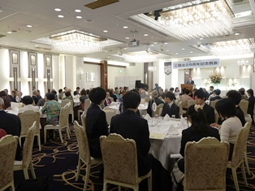
10月25日（土）、立川グランドホテルにて東京八王子クラブ設立20周年記念例会が賑やかに開催されました。日頃交流のある中央大学・学生YMCAのメンバー9名を含めて出席者は116名。記念講演は中央大学教授で地雷廃絶日本キャンペーン（JCBL）理事の目加田説子さんによる「世界の平和を脅かす根源」でした。

国際選挙
今年度のワイズメンズクラブ国際協会の国際役員選挙は次々期国際会長、次期国際会計、次々期国際議員（アジア地域会長）の選挙が行われますが、その候補者が決定いたしました。
追って、各クラブ会長に候補者のプロフィール、投票用紙等が送付されますので、期限（2015年１月30日午後5時）までに到着するようにジュネーブ国際本部に各クラブ会長から直接投票用紙を郵送してください。

なお、先日ご案内した、会員数5～14名のクラブの投票権を確保するための国際本部への申請書類をまだ提出されていない該当のクラブは至急、申請用紙に必要事項を記入し、東日本区事務所に返送してください。

訃報
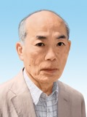
東京武蔵野多摩クラブの太田 太さんが逝去されました。太田さんは日本区最後から2番目の第41代（1995-1996）区理事を務められるなど、ワイズダムの発展に多大な貢献をなさいました。享年78。謹んでお悔やみを申しあげます。
以下は、東京武蔵野多摩クラブの皆さんによる追悼の言葉です。

『最後の最後までワイズを愛し、ワイズ生活を享受し、いろいろな知恵を振りまかれた太田 太ワイズが10月26日早朝に召天されました。
氏のことを語る人たちのイメージは千差万別。それは氏と対面した人は皆いつの間にか自分自身を見つめてしまうからではないでしょうか。
青年時代に没頭した柔道の古傷からか首の後ろに難病の発症から頭の手術そして胃瘻をもう一度口からの食事へ復帰と壮絶な闘病生活でした、最後の表情からメネットの献身がありありと読み取れました。宮内会長の言を借りれば凛々しい顔でした。
献花ではもう一度感謝の気持ちと讃美歌298番（やすかれわがこころよ：メロディーはワイズソング）の繰り返しでお送りいたしました。 （東京武蔵野多摩クラブ一同）』

11月、12月の予定
11月1日（土） 次期部長・次期事業主任研修会（四谷）
11月8日（土） 第2回東日本区役員会（四谷）
11月10日（月） ワイズデー
11月22（土）〜24（日） 第18回日本YMCA大会（東山荘）
11月22（土）〜23（日） 被災地小学生サッカー交流＆ユースリーダーズアクト（仙台）
11月29日（土） 東日本区メネットのつどい（宮城県桂島）
12月1日（月） 世界エイズデー
12月8日（月） 「祈りの輪」の日

どうぞよろしく ―新入会員のご紹介―

新入会員の内、プロフィールと写真をお送りいただいた方々をご紹介いたします。

藤本玲子さん（東京むかで）
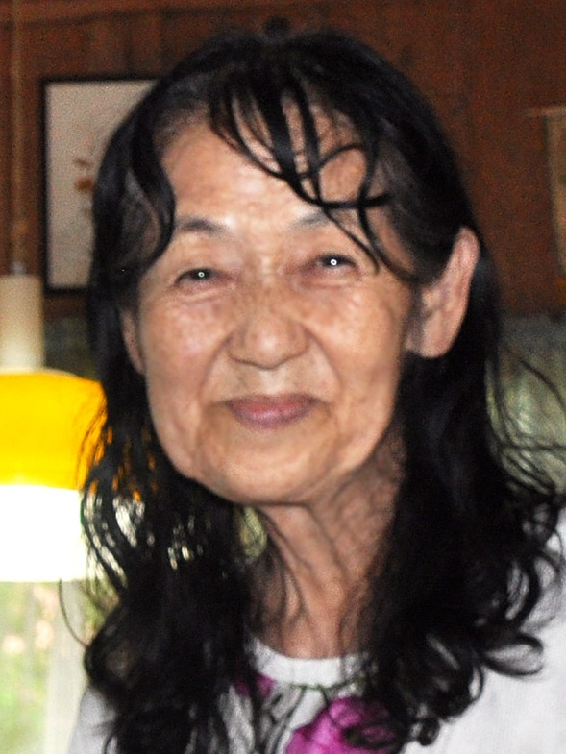
東京むかでクラブのチャーターメンバー藤本博信さんは2013年10月に召天されましたが、メネットの藤本玲子さんが入会を表明されて、8月16日に野尻湖畔の藤本別邸において入会式を行いました。功労会員を引き継いでの入会です。

江守雅美さん（長野）
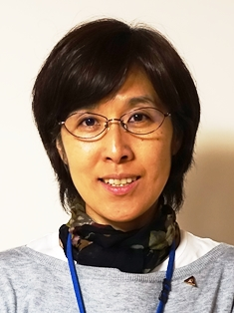
長野クラブが東日本区大会のホストに決まったので手伝ってね、というお願いに快く応えて入会してくれました。さまざまな企画の鈴付け、推進役として活動していて、私も鈴をつけられた者として10年近くも活動していることがらがあります。と言っても大風呂敷でなく、こんなことに心血を注ぐなんて、といった活動を優しく温かく、しっかりとサポートするのが上手な若者です。ちょっと優しすぎて、損していることがあるかもしれませんが。（長野クラブ：森本会長） 10月26日入会

渡辺浩二さん（長野）
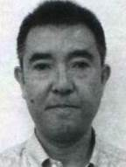
長野クラブが東日本区大会ホストに決まった時、旅行業という仕事の経験を活かして活動してくれるという決意で再入会してくれました。とはいえ、添乗の仕事や後輩達の仕事のサポートなどで、なかなか例会にさえ参加できない状態だったので、ワイズの活動から離れたという前歴があり、今度はなんとか両立しようと固い決意をしての入会です。働き盛りの人のワイズ活動はなかなか難しいと感じながらも期待しています。（長野クラブ：森本会長） 10月26日入会

